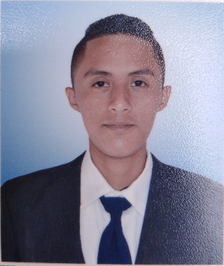
CURRICULUM VITAE

DATOS PERSONALES:

Nombre: Oscar Edilson Telón López
Edad: 20 Años
Teléfono 47993666
Número De Identificación 3050072700117
Fecha De Nacimiento: 27 De Junio De 2002
Dirección: 6ta Avenida 9-39 Zona 4 Callejón Galiz Santa Inés Petapa
Nombre Del Padre: Oscar Rolando Telón Pablo
Nombre De La Madre: Diana Patricia López Pérez
Cel: (47993666) (49218158)

ESTUDIOS REALIZADOS:

Primaria: “Escuela Oficial Mixta Elena Morales Orantes JV.”
Diploma 6to Primaria.
(2010-2015)

Básicos: “Instituto Nacional De Educación Básica INED SMP”.
Diploma 3ro. Básico.
(2016-2018)

Diversificado: “Instituto Nacional De Educación Diversificada INED SMP”
Diploma 5to Bachillerato En Ciencias y Letras Con
Orientación En Computación.
(2019-2020)

Estudios Especiales: Academia “Nuestra Señora Del Rosario”
Diploma Mecanografía)
(Certificado Computación)

REFERENCIAS PERSONALES:

- Carlos Ramírez - Producción: Tel: 42843354
- Robín Hernández Tel: 46549765
- Cristian Alonzo Tel: 57888979

OBJETIVOS:

- Dar Todo De Mi En Sus Instalaciones.
- Ser Puntual y Responsable.
- Poner En Alto el Profesionalismo De Sus Instalaciones.
- Poner Empeño Y Dedicación De Forma Continua

VALORES

- Responsabilidad
- Actitud Positiva
- Interés
- Implicación
- Sinceridad

CONOCIMIENTOS INFORMÁTICOS:

- Manejo De Sistemas Operativos Windows 7, 8, 10.
- Instalación De Sistemas Operativos.
- Manejo e Instalación De Programas Básicos.

